内部资料
注意保存

建筑市场与招投标简报
第4期（总293期）

中国土木
工程学会
建筑市场与招标投标研究分会编 2015年4月19日

目 录
1、住房城乡建设部办公厅关于落实国务院取消相关职业资格决定的通知
- 住房城乡建设部办公厅关于2015年2月份全国建筑施工转包违法分包行为
查处情况的通报
- 住房城乡建设部关于加强建筑工人职业培训工作的指导意见
- 江苏省工程招标代理操作指南
- “分会”与贵州省建设工程招标投标协会共同举办贵州省招标代理行业高级
研讨班
- “分会”在贵阳市举办研究制定招标代理行业规范研讨会
- 《创新与驱动》一书由中国商业出版社出版发行
- 《工程招标代理行业现状调查及发展战略研究报告》一书由中国商业出版社
发行
9、关于“分会”开通广讯通及如何下载安装的通知

住房城乡建设部办公厅关于落实国务院取消相关
职业资格决定的通知

建办人[2015]12号

部机关各单位、直属各单位，部管各社会团体，各省、自治区住房城乡建设厅，直辖市建委及有关部门，新疆生产建设兵团建设局：
为贯彻落实《国务院关于取消和调整一批行政审批项目等事项的决定》（国发〔2015〕11号），切实加强职业资格设置和管理，现就有关事项通知如下：
一、国务院决定取消的建筑保温工程项目经理等22项职业资格（见附件），均为我部有关直属单位、部管社团自行设置的、没有法律法规依据的水平评价类职业资格。各相关单位要立即停止开展与这些职业资格相关的评价、认定、发证等工作，也不得以这些职业资格的名义开展培训活动，或以其他方式变相开展与这些职业资格相关的活动。
二、职业资格的设置和管理要严格执行《国务院办公厅关于清理规范各类职业资格相关活动的通知》（国办发〔2007〕73号）、《人力资源社会保障部关于减少职业资格许可和认定有关问题的通知》（人社部发〔2014〕53号）等有关规定，我部直属单位、部管社团均不得自行设置职业资格。确有必要设置的，应在充分研究论证的基础上，由我部提出设置意见，经人力资源社会保障部批准后纳入国家职业资格统一规划和管理。
三、各省（区、市）住房城乡建设行政主管部门要加强对本地区相关行业协会的指导和监督，督促相关单位停止开展与上述22项职业资格相关的活动。
各地区、各单位在工作中有何问题，请及时与我部人事司联系。
附件：国务院决定取消的相关职业资格目录

中华人民共和国住房和城乡建设部办公厅
2015年3月27日
国务院决定取消的相关职业资格目录
序号 | 项目名称 | 实施部门 | 自行设置  资格的单位 | 资格类别 | 设定依据 | 处理决定
1 | 建筑保温工程项目经理 | 住房城乡建设部 | 中国建筑业协会  中国建筑装饰协会 | 水平评价类 | 《关于进一步加强项目经理职业化建设的指导意见》（建协〔2006〕7号） | 取消
2 | 地面供暖工程项目经理 | 住房城乡建设部 | 中国建筑业协会  中国建筑装饰协会 | 水平评价类 | 《关于进一步加强项目经理职业化建设的指导意见》（建协〔2006〕7号） | 取消
3 | 建筑防水工程项目经理 | 住房城乡建设部 | 中国建筑业协会  中国建筑装饰协会 | 水平评价类 | 《关于进一步加强项目经理职业化建设的指导意见》（建协〔2006〕7号） | 取消
4 | 古建园林工程项目经理 | 住房城乡建设部 | 中国建筑业协会  中国建筑装饰协会 | 水平评价类 | 《关于进一步加强项目经理职业化建设的指导意见》（建协〔2006〕7号） | 取消
5 | 装饰（住宅）监理（师） | 住房城乡建设部 | 中国建筑装饰协会 | 水平评价类 | 《关于开展建筑装饰装修从业资格培训的通知》（中装协〔2003〕21号） | 取消
6 | 装饰项目经理 | 住房城乡建设部 | 中国建筑装饰协会 | 水平评价类 | 《关于开展建筑装饰装修从业资格培训的通知》（中装协〔2003〕21号） | 取消
7 | 装饰材料管理师 | 住房城乡建设部 | 中国建筑装饰协会 | 水平评价类 | 《关于开展建筑装饰装修从业资格培训的通知》（中装协〔2003〕21号） | 取消
8 | 装饰资料管理师 | 住房城乡建设部 | 中国建筑装饰协会 | 水平评价类 | 《关于开展建筑装饰装修从业资格培训的通知》（中装协〔2003〕21号） | 取消
9 | 装饰施工管理师 | 住房城乡建设部 | 中国建筑装饰协会 | 水平评价类 | 《关于开展建筑装饰装修从业资格培训的通知》（中装协〔2003〕21号） | 取消
10 | 装饰质量管理师 | 住房城乡建设部 | 中国建筑装饰协会 | 水平评价类 | 《关于开展建筑装饰装修从业资格培训的通知》（中装协〔2003〕21号） | 取消
11 | 建筑装饰设计师（含室内陈设、家具与厨卫、幕墙设计） | 住房城乡建设部 | 中国建筑装饰协会 | 水平评价类 | 《关于开展建筑装饰装修从业资格培训的通知》（中装协〔2003〕21号） | 取消
12 | 建筑表现制作师 | 住房城乡建设部 | 中国建筑装饰协会 | 水平评价类 | 《关于开展建筑装饰装修从业资格培训的通知》（中装协〔2003〕21号） | 取消
13 | 民族（古）建筑维护师 | 住房城乡建设部 | 中国建筑装饰协会 | 水平评价类 | 无 | 取消
14 | 民族（古）建筑修缮师 | 住房城乡建设部 | 中国建筑装饰协会 | 水平评价类 | 无 | 取消
15 | 中国古建营造师 | 住房城乡建设部 | 中国建筑装饰协会 | 水平评价类 | 无 | 取消
16 | 民族建筑设计师 | 住房城乡建设部 | 中国建筑装饰协会 | 水平评价类 | 无 | 取消
17 | 室内设计师 | 住房城乡建设部 | 中国建筑学会 | 水平评价类 | 《关于重新印发〈全国室内设计师资格评定暂行办法〉的通知》（中室协〔2007〕026号） | 取消
18 | 景观设计师 | 住房城乡建设部 | 中国建筑装饰协会 | 水平评价类 | 《关于开展全国景观设计师技术岗位能力考核认证工作的通知》（中装协〔2007〕007号） | 取消
19 | 建设行业专业技术管理职业资格 | 住房城乡建设部 | 中国建设教育协会 | 水平评价类 | 无 | 取消
20 | 建筑业企业法务总监（法务经理）、法务助理 | 住房城乡建设部 | 中国建筑业协会 | 水平评价类 | 《关于推进建筑业企业法务工作的指导意见》（建协〔2007〕16号） | 取消
21 | 房地产置业法律顾问（咨询师） | 住房城乡建设部 | 中国建筑装饰协会 | 水平评价类 | 无 | 取消
22 | 全国电气智能应用水平考试 | 住房城乡建设部 | 住房和城乡建设部人力资源开发中心 | 水平评价类 | 无 | 取消

住房城乡建设部办公厅关于2015年2月份全国建筑施工转包违法分包行为查处情况的通报

建办市函[2015]219号

各省、自治区住房城乡建设厅，直辖市建委，新疆生产建设兵团建设局：
现将2015年2月各地住房城乡建设主管部门上报查处的建筑施工转包违法分包等违法行为情况通报如下：
一、基本情况
按照《工程质量治理两年行动方案》（建市﹝2014﹞130号）和《住房城乡建设部办公厅关于开展严厉打击建筑施工转包违法分包行为工作的通知》（建办市函﹝2014﹞545号）要求，截至2015年3月20日，全国31个省、自治区、直辖市和新疆生产建设兵团均向我部报送了2015年2月份《建筑工程施工转包违法分包等违法行为查处情况月度汇总表》（各地查处汇总情况见附件）、《建筑工程施工转包违法分包等违法行为查处基本情况表》。
受春节假日及部分地区冬季停工影响，2015年2月全国各地共排查建筑工程项目26307个，涉及19357家建设单位、20946家施工企业，比上月有所减少。
二、违法行为查处情况
（一）违法行为类别情况
经查，共有493个项目存在各类市场违法行为。其中，存在违法发包行为的项目69个，占违法项目总数的14.0%；存在转包行为的项目24个，占违法项目总数的4.9%；存在违法分包行为的项目56个，占违法项目总数的11.3%；存在挂靠行为的项目34个，占违法项目总数的6.9%；存在“未领施工许可证先行开工”等其它各类市场违法行为的项目310个，占违法项目总数的62.9%。
各地查处有违法行为的建设单位265家；有违法行为的施工企业340家，其中，有转包行为的企业24家，有违法分包行为的企业50家，有挂靠行为的企业28家，有出借资质行为的企业9家，有其它违法行为的企业229家。
（二）处罚类别情况
各地住房城乡建设主管部门对存在违法行为的企业和人员，分别采取了停业整顿、罚款、限制投标资格等一系列行政处罚或行政管理措施。其中，责令停业整顿的企业25家，限制投标资格的企业35家，给予通报批评、诚信扣分等其它处理的企业217家；给予通报批评、诚信扣分等其它处理的个人177人；罚款总额1544.6万元（含个人罚款10.2万元），没收企业违法所得38.6万元。
（三）各地查处工作情况
从查处的违法工程项目数量看，四川、山东、湖南、江西、浙江、内蒙古等6个省（自治区）查处力度较大，分别查处项目53个、51个、42个、41个、32个、29个（见图1）。
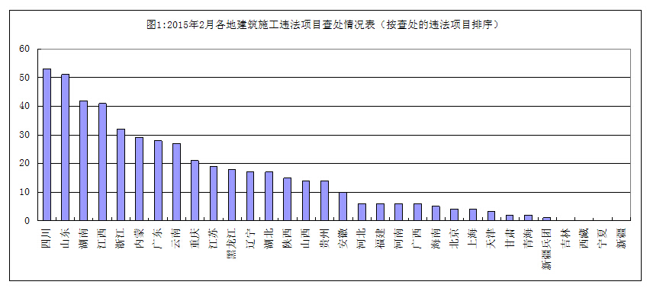
从查处的转包、挂靠等4类违法行为看，内蒙古、浙江、湖南3个省（自治区）查处项目较多，分别为28个、23个、17个（见图2）。
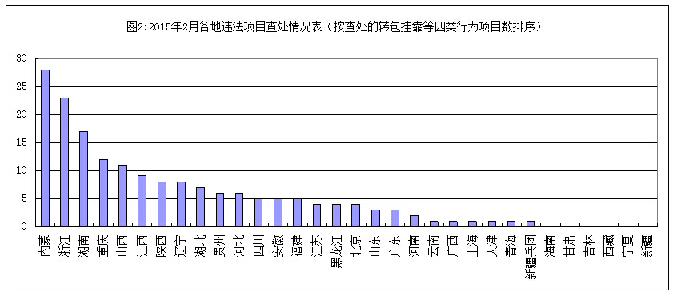
从行政罚款的金额看，河北、黑龙江、广西、江西、广东、四川等6省（自治区）处罚力度较大（见图3）。
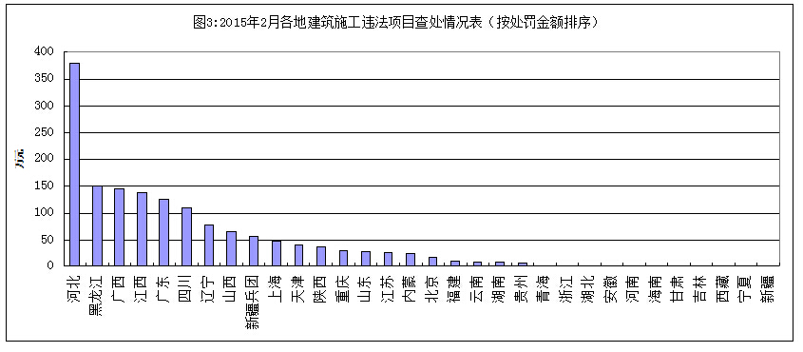
对以上工作力度大、位居前列的省、自治区、直辖市予以表扬。
全国工程质量治理两年行动开展以来，各地周密部署，积极推进，对违规项目和违法企业的督查及打击力度逐步加大，工作取得一定成效。但个别地区工作开展仍欠力度，从上年11月至本月的各地报表情况看，全国514个地级市（含直辖市下属区县、省管区县，下同）中，有涉及7个省（直辖市、自治区）的15个地级市检查项目数、检查建设单位数、检查施工企业数及各项查处情况连续4个月均为“零记录”，工作中搞形式、走过场现象较为严重。这15个地级市分别是：天津西青区，河北张家口市、承德市，黑龙江绥芬河市、抚远县，河南安阳市，西藏那曲地区，甘肃嘉峪关市、临夏市，新疆博州、巴州、塔城地区、阿勒泰地区、哈密地区、阿克苏地区。对以上地区予以批评。
请各地摸清所属行政区域在建工程项目总数，严格按照建市﹝2014﹞130号和建办市函﹝2014﹞545号文件要求，深入务实抓好建筑施工转包违法分包等违法行为查处工作，真实准确上报本行政区域内统计数据，减少误报、漏报，坚决杜绝谎报，并将查处汇总情况于每月10日前报我部建筑市场监管司。
附件：2015年2月各地建筑施工转包违法分包等违法行为查处情况表（略）
中华人民共和国住房和城乡建设部办公厅
2015年3月25日

住房城乡建设部关于加强建筑工人职业培训
工作的指导意见
建人[2015]43号

各省、自治区住房城乡建设厅，直辖市建委，新疆生产建设兵团建设局，国务院国资委管理的有关建筑业企业：
为贯彻落实《国务院关于加快发展现代职业教育的决定》（国发[2014]19号）和中央城镇化工作会议精神，不断提高建筑工人素质和技能水平，保证工程质量和安全生产，现就加强建筑工人职业培训工作提出以下意见：
一、指导思想
以邓小平理论、“三个代表”重要思想、科学发展观为指导，深入贯彻习近平总书记系列重要讲话精神，坚持以人为本，以服务建筑业发展为宗旨，确立企业在工人职业培训工作中的主体地位，充分调动企业和工人的积极性。深化体制机制改革，统筹发挥好政府和市场的作用，引导行业技术革新和生产方式变革。注重产教融合、校企合作，加快培养大批高素质建筑业技术技能人才和新型产业工人。
二、基本原则
（一）企业主导，调动企业和工人的积极性。
发挥企业的主体作用，引导建筑施工企业积极参与职业培训，探索建立企业自主培训考核机制，增强企业提升职工技能水平和综合素质的积极性、主动性。探索建立建筑工人工资水平与职业培训等级相挂钩机制，充分调动建筑工人参加职业培训、获得相应等级证书的积极性。
（二）制度保障，发挥市场机制作用。
住房城乡建设主管部门要完善培训工作体系，着力营造制度环境，加强规范管理和监督指导。加强市场引导，鼓励社会力量参与建筑工人职业培训，充分利用优质职业培训资源，促进行业职业培训与社会需求紧密对接。
（三）产教融合，培养新型产业工人。
发挥建设类职业院校、技工学校的作用，强化校企协同育人，推动教育教学改革与产业转型升级衔接配套。深化产教融合，探索建立建筑业现代学徒制度，开展企业招工即为学校招生试点，加快培养新型产业工人队伍。
三、总体目标
到2016年底，一级资质及以上的建筑施工企业实现自有工人全员培训、持证上岗。到2020年，实现全行业建筑工人全员培训、持证上岗。到2025年，基本形成以中级技工为主体，高级技工为骨干，技师、高级技师为龙头，老、中、青比例合理，职业化程度较高的产业工人队伍。
四、重点任务
（一）明确工作职责。
住房城乡建设部负责制定建筑工人职业培训的政策措施，指导并监督管理建筑工人职业培训工作；组织制定建筑业各职业技能标准；组织制定职业培训考核评价办法、全国统一的建筑工人职业培训合格证书式样和编码规则；组织或委托部属单位、行业组织、企业编写建筑业各职业（工种）培训大纲，协调地方建立并完善考核评价题库，建立并维护建筑工人职业培训管理信息系统。省级住房城乡建设主管部门负责制定本地区建筑工人职业培训工作的配套措施办法，指导并监督管理本地区建筑工人职业培训工作。
（二）实行分级分类培训。
根据《建设工程质量管理条例》和《建设工程安全生产管理条例》有关要求，依据职业技能标准实行建筑工人分级分类培训、全员持证上岗。对从事技术工种的工人，应按照住房城乡建设部颁布的职业技能标准相应等级要求，组织开展安全生产教育培训、理论知识培训和操作技能培训;对施工现场的普工，应组织开展安全生产教育培训。建筑工人经培训合格后方可上岗，并由施工企业或培训机构核发培训合格证书。对从事建筑施工特种作业的人员，应当经专门培训考核合格后取得住房城乡建设主管部门颁发的《建筑施工特种作业人员操作资格证书》。建筑施工企业应有计划地对项目班组长进行重点培训，提升项目班组长的技能水平和综合管理能力。
（三）发挥企业主体作用。
建筑施工企业是建筑工人职业培训的主体，应建立健全建筑工人职业培训制度，采取自主培训或委托培训的方式，对企业自有工人进行相应职业培训，严格按要求执行持证上岗。积极鼓励支持建筑施工企业建立培训考核机构，自主开展本企业工人的培训、考核和发证工作。有条件的施工总承包特级、一级企业应与本企业长期协作的劳务企业共同开展建筑工人职业培训。施工总承包、专业承包企业应当做好所承包工程项目施工现场建筑工人的岗前培训，并对施工现场建筑工人持证上岗负监督管理责任。
（四）优化培训资源。
鼓励建筑施工企业通过积极创建农民工业余学校、建立集中培训实训基地、购买社会培训服务等多种形式，提高建筑工人整体素质和技能水平。鼓励行业专业培训机构、职业院校（技师学院、技工学校）和社会团体等教学力量积极参与建筑工人职业培训，按照市场化要求，发挥优势和特色，构建与企业培训基地互为补充的培训网络，扩大建筑工人职业培训的覆盖范围。鼓励建筑施工企业举办或参与举办职业教育，对接职业院校设立学生实习实训和专业教师实践岗位。鼓励建筑类职业院校（技师学院、技工学校）积极争取财政支持，加强软硬件教学条件建设，多渠道扩大招生规模，开展校企联合招生、联合培养的新型现代学徒制试点，推进校企一体化育人，深化产教融合，为建筑业输送更多合格的现代产业工人。
（五）创新考培模式。
针对建筑业生产中操作性强、材料消耗大、成本高的岗位或工种，可采取基地集中培训与施工现场培训、分阶段培训与一次性培训、师傅带徒弟与集中辅导、基地或施工现场阶段性测试与模块化考核相结合等灵活多样的形式，将培训、实操训练、考核评价与现场施工结合起来。要充分发挥网络平台作用，有条件的地方应开设网上培训学校，实现优秀培训教育资源共享，不断探索建立高效实用、成本低廉的培训模式。鼓励企业充分利用建筑工地农民工业余学校、自有培训场所等开展安全生产和施工技术交底教育，并根据实际情况利用施工淡季或工闲业余时间开展技能提升培训。
（六）建立激励约束机制。
各地住房城乡建设主管部门要逐步建立和推行工程项目生产人员配备标准，各工程项目应配备一定数量、比例的相应级别技术工人，主要生产岗位须具有高级工及以上技术工人。各地区要结合本地实际情况，将持证上岗制度与企业资质管理、招标投标、质量和安全监督、施工现场检查、企业信誉等级、工程评优等行业管理规定和要求结合起来，形成合力，推动建筑工人培训和取得证书。
鼓励施工企业探索工人技能分级管理机制和办法，建立建筑工人职业培训考核等级与基本工资挂钩制度，建立高技能人才技能职务津贴和特殊岗位津贴制度。鼓励施工企业搭建高技能人才成长平台，通过设立相关职业（工种）的专业委员会，让更多的高技能人才参与新项目的研发、技术革新和改造、疑难技术攻关等，推动高技能人才向知识型、研究型、创新型转变，进而带动行业技能水平提升。鼓励开展建筑业职业技能竞赛活动，为建筑工人提供展示技能、交流技艺的平台，促进职业技能水平的提升。
（七）保障培训经费。
建筑施工企业要依法切实履行职工教育培训和足额提取教育培训经费的责任，确保建筑工人培训经费足额合理使用。对不按规定提取和使用教育培训经费并拒不改正的企业，住房城乡建设主管部门要提出批评、责令整改。各地住房城乡建设主管部门要加强与相关部门的沟通协调，积极争取、充分利用政府财政经费补贴，减轻企业培训考核资金压力，帮助建筑类职业院校（技师学院、技工学校）提升软硬件培训实力。
（八）健全监督管理机制。
各级住房城乡建设主管部门要认真履行监管职责，对培训考核全过程实行动态监管,建立工作信息公开的制度和机制，逐步完善建筑施工企业信用体系，督促建筑施工企业等相关单位做好工作。要重点加强对建筑施工企业培训主体责任落实情况的监督，凡不承担培训主体责任、持证上岗情况未达到相应要求的企业，应依法对其进行处罚和处理。要加强对职业培训机构的监管，充分发挥社会监督作用，建立举报和责任追究制度，对工作不力、弄虚作假等违法违纪行为，要及时予以通报批评、制止和纠正，严肃追究责任。要创新监督检查方式，对施工现场建筑工人持证情况实施有效监督。要建立健全培训机构动态管理的认定退出机制，开展培训考核工作的质量评估。
（九）加强信息化管理。
各地住房城乡建设主管部门要督促施工企业严格落实实名制管理，在施工现场配备专职的劳务员，负责登记建筑工人的基本信息、培训技能、诚信状况、工资结算等情况。逐步建立统一的建筑工人培训信息管理系统，规范建筑工人职业培训与考核管理，掌握建筑工人的结构比例及流动情况，引导和推进全员持证上岗，提高信息化管理水平。
（十）加强组织落实。
各地住房城乡建设主管部门要加强组织领导，结合实际，制定相关配套政策措施，明确职责分工，狠抓工作落实。要确定推进此项工作的单位和专门人员，充分调动相关部门工作积极性，发挥特点优势，加强协调配合。在拟制本地区建设事业发展“十三五”规划时，明确建筑工人职业培训工作的任务目标。要组织相关单位加强工作交流，相互学习促进，认真总结建筑工人职业培训工作的好经验、好做法，树立先进典型，发挥引导示范作用。对开展建筑工人职业培训工作成效突出的企业和机构，要及时表扬并纳入诚信体系；对开展建筑工人职业培训工作不力的企业和机构，要及时督促改进。要充分利用多种渠道，宣传建筑工人职业培训的重要意义、先进典型和优秀成果，努力形成各级领导高度重视、社会各界关心支持、建筑企业和建筑工人积极参与的职业培训良好局面。

中华人民共和国住房和城乡建设部
2015年3月26日

江苏省工程招标代理操作指南

第一节 代理活动基本准则

1.招标代理机构行为基本要求
1.1 代理活动中，招标代理机构应当充分了解工程的性质、规模、特点、现场环境和招标人的期望，向招标人提供必要的法律法规和政策咨询服务，按照公开、公平、公正和诚实信用的原则,依法开展招标代理服务工作，在法律法规允许的范围内保证招标人权益的实现。
1.2 招标代理机构应建立内部质量管理体系，招标代理活动中的文件和成果经分级审核后方可向招标人、投标人及监督管理机构提交、发出。
1.3 招标代理机构应制定代理工作方案，经招标人批准后，按照方案实施代理工作。
1.4 招标代理活动中的主要文件和成果，招标代理机构应按合同约定及时报送招标人，需批准的经招标人审查批准后方可发出。
1.5 招标代理过程文件以及成果文件应妥善保存。
1.6 项目组成员应当按照委托代理合同规定的工作范围和工作分配，正确履行职责。
2. 招标代理委托合同签订和人员配备
2.1 代理委托合同签订，应当使用建设行政主管部门制订的招标代理委托合同示范文本，其中主要内容（代理事项、范围、收费标准、项目组人员组成及分工、授权委托书等）必须齐全。
2.2 项目组应由二个及以上专职人员组成，所有项目组人员必须持证上岗，并按照委托合同中的人员分工开展代理业务。项目组人员到招投标监管部门或交易中心进行项目代理操作时应当佩戴如胸牌等身份标识，非项目组人员不得从事该项目的代理工作。
2.3 代理项目组长必须具有工程建设类注册资格，并负责编制资格预审文件、招标文件和组织开标活动。项目组长不能同时从事（从发布招标公告到发出中标通知书止）三个以上（不含三个）工程项目的招标代理活动。
2.4 代理委托合同实行电子备案的，应当按照合同内容，在系统中正确选择代理组成员，完整填写全部内容，上传完整的招标代理委托合同电子文本附件。

第二节 发包准备

3. 发包初步方案编制及提交
3.1 编制发包初步方案，应收集项目可行性研究报告或项目申请报告、立项文件等材料，与招标人进行必要的沟通，踏勘项目现场，全面掌握项目的实际情况。其标段应按照国家规律、法规和项目可行性研究报告或项目申请报告的内容合理划分，完整地编写本项目的所有标段内容（包含本次招标标段及未招标标段和可能招标的标段）。群体工程或住宅小区工程，须在标段名称中详细列明幢号，暂估价达到国家规定规模标准的，应当单独设立标段。
3.2发包初步方案拟定后，应登录电子招投标系统按要求一次性填写，并上传相关附件提交备案。
3.3 发包初步方案需要变更的，应编制发包方案变更文件，经招标人书面确认后登录电子招投标系统办理变更备案。
4. 资格审查文件编制
4.1资格预审文件应当按照国家、省有关规定编制。国家、省市有标准文本的应当采用。其中必要合格条件的设置在送招标人审定时应当做专门说明。
4.2资格预审文件设定的合格条件或者无效标条件应当清晰、明确，并集中单列。其中，无效标条件应当按照规定编写。特殊情况招标人需要另行规定无效标条件的，应当将调整的无效标条件及其说明事先征求招投标监管机构意见后写入资格预审文件。
4.3 实行电子招标的，已下载资格预审文件的潜在投标人获取招标人对资格预审文件的澄清或者修改的网络地址和方法应当在资格预审文件中载明。
4.4 资格预审文件应随同招标公告提交备案。备案时招标代理机构人员可以对该资格预审文件中的要点做出必要的说明。
5. 招标文件编制
5.1招标文件（含招标文件、工程量清单及其他必要的组成附件）应当按照有关法律、法规及相关规范性文件的规定编制，充分体现公平公正、平等竞争的原则。
5.2 招标文件编制后应按规定提交备案，备案时可以对招标文件要点作必要的说明。
5.3 招标文件编制应当注意以下内容：
5.3.1 招标文件中设定的合格条件或者无效标条件应当清晰、明确，并集中单列。其中，无效标条件应当按照规定编写。特殊情况招标人需要另行规定无效标条件的，应当将调整的无效标条件及其说明事先征求招投标监管机构意见后写入招标文件。
5.3.2 工期要求应当以定额工期为依据，结合实际，科学、客观合理制定。
5.3.3 甲供材、暂估价的设定应符合有关规定，工程量清单中须附甲供材、暂估价一览表。
5.3.4 不得以任何方式或附加条件要求投标人带资承包。
5.3.5 如为资格预审方式，类似工程认定应与资格预审文件中的要求一致。
5.3.6 采用资格后审的，对合格投标人资格应当有专门、详细的条款。
5.3.7 评标细则应按照国家、省有关规定编制；针对项目特征制定的有关专用条款的设立应有法律法规依据。
5.3.8 拟签订合同主要条款应当详细、完整。对工程实施中可能发生的变更、市场风险及由此带来的价格调整、核定和决算审核等影响合同签订和履行的因素应当作事前约定。
5.3.9 实行电子招标的，已下载招标文件的潜在投标人获取招标人对招标文件的澄清或者修改的网络地址和方法应当在招标文件中载明。
5.3.10 招标文件中可以明确投标文件解密失败的补救方案，并要求投标文件对此作出响应。
5.4 招标文件出售的，其价格应当以收回成本为目的，在允许的范围内合理定价。
6.招标控制价
6.1招标控制价应当按照有关法律、法规及相关规范性文件的规定编制，充分体现公平公正、平等竞争的原则。
6.2 招标代理机构应当及时将招标控制价成果文件提交项目所在地造价管理机构备案。
6.3 招标控制价应当随招标文件一并发布，不能按时发布的，应当延长投标截止时间。

第三节 招标程序

7. 招标公告编制和发布
7.1 代理机构应认真、详细编写招标公告（或投标邀请书）相关内容，明确资格审查方式，并按照企业资质和项目负责人资格标准相关规定确定投标人及项目负责人的资格要求，招标公告中应附有资格条件、资格审查的标准和方法、评标的标准和方法。
7.2 资格预审文件、招标文件的发售期，须满足法定期限的要求。
7.3 招标人发布公告，应当将公告提交招投标监管机构备案。招标公告（包括资格预审公告）应当在江苏建设工程招标网等法定媒介上发布，并同时在建设工程交易中心发布。
7.4 采用资格后审方式招标的，招标文件应随同招标公告一并提交备案。
7.5 实行电子招标的，招标代理机构应当在资格预审公告、招标公告或者投标邀请书中载明潜在投标人访问电子招标投标交易平台的网络地址和方法。
8. 资格审查
8.1资格审查按照资格预审文件或招标文件规定的时间、地点在交易中心进行，由招标人组织组成的审查委员会或评标委员会负责。
8.2资格审查所使用的资格审查材料，一般应以申请人提交的有效电子资格审查材料为准。
8.3 如需现场接受资格审查材料时，招标代理机构人员应按时到达交易中心。在接受资格审查材料时，应对收到的资格预审材料内容及其缺陷进行必要的记录、登记并由送交人签字确认。接受资格审查材料时间截止后，应及时完成相关资料的收集和填写，归档备查。
8.4 按照资格预审文件规定的办法组织资格审查委员会，对各申请人或投标人递交的材料进行资格审查，并完成资格预审报告。
8.5 资格预审报告应及时报招投标监管部门备案，并将未通过资格预审的单位进行公示。同时，应以书面方式向全部递交资格审查材料的单位告知其资格审查结果。
9.现场踏勘及招标文件答疑
9.1 现场踏勘一般应由投标人在招标文件规定的时间自行踏勘。招标代理机构应配合招标人在规定的现场踏勘时段向全部潜在投标人提供无障碍的现场踏勘条件。
9.2 不得组织单个或者部分潜在投标人踏勘项目现场。
9.3 投标人对招标文件有疑问需要澄清的，应当以招标文件规定的形式向招标人提出。招标代理机构负责收集和整理书面提出的疑问，组织相关人员答疑，答疑内容经招标人确认后在规定时限内以书面形式通知所有招标文件收受人。
9.4对拟招标工程、货物或服务所需的技术规格，质量要求，竣工、交货或提供服务的时间，投标担保的形式和金额要求，以及涉及招标程序、需执行的附带服务、工程计量计价等内容的澄清和修改，可能影响投标文件编制的，应当在投标截止时间至少15日前通知所有获取招标文件的潜在投标人，并应当提前或在修改发出的同时进行备案。依法需要延长投标截止时间的，应当延长。
9.5 对于减少投标文件需要包括的资料、信息或者数据，调整暂估价的金额，增加暂估价项目，开标地点微调，及按照招标文件约定进行的答疑、相关承诺、确认文件等工作的记录、文件等不影响投标文件编制的招标文件非关键内容的澄清和修改，应当及时进行备案。
9.6 招标文件补充文件，应当按照招标文件的规定向全部潜在投标人发出。
10. 接收投标文件
10.1 招标代理机构应当在投标截止时间15分钟前到达招标文件规定的地点，按照招标文件要求接收投标人的投标文件。
10.2接受投标文件时，应检查投标人名称与资格预审时是否一致，投标文件的密封是否符合招标文件要求等，并做详细登记。未通过资格预审的申请人提交的投标文件，以及逾期送达或者不按照招标文件要求密封的投标文件,招标代理机构应当拒收。
11.评标专家抽取
11.1 评标委员会由招标人的代表和有关技术、经济等方面的专家组成。不管何种评标办法，有关技术、经济等方面的专家均应当在江苏省评标专家名册中采用随机抽取的方式确定评标专家，并依法成立专家评标委员会。评标专家抽取及确定时应实行回避制度。
11.2 评标专家的抽取时间及方式应当按照有关规定，由招标人及代理机构派专人到规定地点办理。
12. 开标组织
12.1 开标遵循即时、公开开标制度，在投标截止时间的同时组织开标。
12.2 开标活动注意事项：
12.2.1 开标会应当在招标文件规定的地点由招标人主持，邀请所有的投标人参加，评标专家不得参加；
12.2.2 检查投标文件的密封状况。开标时，由投标人或者其推选的代表检查投标文件的密封情况，也可以由招标人委托的公证机构检查投标文件的密封情况并予以公证；
12.2.3 投标文件必须当众开封（解密）。在对投标文件进行检查并确认无误后，凡在投标截止时间前收到的所有投标文件，开标时都应当当众予以拆封（解密）、宣读和记录。招标文件设定开标顺序的按顺序进行；
12.2.4投标文件的宣读。招标人应当宣读所有被开启的投标文件的主要内容，包括投标人名称、项目负责人、工期、质量、投标保证金和投标价格等；
12.2.5 开标过程中的异议提出和处理等事项，均应当详细记录，并存档备查。
12.3 实行电子招标，因投标人原因造成投标文件未解密的，视为撤销其投标文件；因投标人之外的原因造成投标文件未解密的，视为撤回其投标文件，投标人有权要求责任方赔偿因此遭受的直接损失。部分投标文件未解密的，其他投标文件的开标可以继续进行。
13. 评标组织
13.1开标当日，招标代理机构应准备数本招标文件、评标报告表格、图纸、工程量清单及工程预算书等资料和可能使用的计算器。并将评标室电脑开启，调试相关设备，保证正常使用。
13.2 评标由评标委员会组织实施，整个评标过程应在保密情况下进行。评标会除评委会及1-2名工作人员外，其余人员一律离开评标现场，同时，在场人员通讯工具应关闭并专门保管。
13.3评标过程中应当严格遵守评标纪律，不得有影响评标委员会成员的行为，保证评标的客观、公正。
13.4 评标活动注意事项：
13.4.1 评标开始前，应向评标专家通报招标工程项目的招标人和投标人情况，提醒评标专家及时回避。如发生评标专家回避事项，按照规定进行补充抽取；
13.4.2 评标开始后，向评标委员会介绍人员组成，宣布评标纪律，向评标委员会成员发放评标资料，介绍工程概况、招标项目的范围和性质、招标文件规定的主要技术要求、标准和商务条款、招标文件规定的评标方法和标准以及在评标过程中应考虑的相关因素、信息和数据；
13.4.3 招标代理机构工作人员应对评标委员会完成的工作进行核对，出现评标委员会未执行招标文件规定等重大事项，及时报告监管人员；
13.4.4 评标中，招标代理机构工作人员应配合评标委员会完成答辩、质询、澄清和说明等评标工作事项。
14. 协助提交评标报告
14.1 评标结束后，招标代理机构人员应协助评标专家检查评标报告填写内容是否完整规范、签字是否齐全，确认评标结论准确无误后及时将评标报告报送招投标监管机构。
14.2评标委员会成员和评标活动有关的工作人员不得透露对投标文件的评审和比较、中标候选人的推荐情况以及与评标有关的其它情况。
15 中标候选人和拟中标人公示
15.1依法必须进行招标的项目，招标人或招标代理机构应当自收到评标报告之日起3日内，按规定通过江苏建设工程招标网等法定媒介和建设工程交易中心对招标人确定的中标候选人、拟中标人的应当公示的信息进行公示。
15.2 公示内容应包括中标候选人情况、评标结果及拟定中标人名称，公示期不得少于3日（3天以上节假日除外）。
16. 中标人公告和中标手续办理
16.1 评标委员会提出书面评标报告后，且投标人或者其他利害关系人在中标候选人、评标结果及拟定中标人公示期间无异议的，招标人一般应当在15日内确定中标人，最迟应当在投标有效期前确定。
16.2 招标人应当将中标人名称、中标价、项目负责人及投标文件载明的其他项目主要管理人员在招标公告发布媒介上予以公告，并发出中标通知书（公告时间与中标通知书签发时间应当一致）。
16.3 招标代理机构应通知招标人及中标人缴纳有关费用，协助招标人签发中标通知书。
16.4 中标通知书所填列的内容应与中标人的投标文件一致，应该明确项目及标段号和所包含的具体楼号、项目管理人员名单（包括投标文件载明的项目负责人和技术负责人、施工员、安全员、质检员等）等内容，监理标段的中标通知书应注明总监理工程师、总监理工程师代表、专业监理工程师等监理人员姓名，其它相关内容及日期按要求填写，必须由招标人加盖公章。
17. 书面情况报告
17.1 招标人应自确定中标人之日起15日内将书面报告等所有资料（已备案的除外）按目录（已提供）如实填写、上传后提交招投标监管部门。
17.2 编制的招标投标情况书面报告，经招标人盖章确认后，由招标代理机构盖章和项目组经办人签名，提交备案。
17.3 电子招标投标活动中的下列数据电文应当按照《中华人民共和国电子签名法》和招标文件的要求进行电子签名并进行电子存档：
（1）项目注册材料（含资金来源证明，立项批文等扫描件）;
（2）委托代理合同 ;
（3）招标公告内容 ;
（4）投标报名 ;
（5）电子招标文件;
（6）招标控制价（如有）;
（7）答疑澄清（如有）;
（8）招标人评委备案（如有）;
（9 ）专家抽取结果记录 ;
（10）评标报告 ;
（11）中标候选人公示;
（12）中标人公告、中标通知书;
（13）合同。
18. 施工合同备案
18.1 根据《招标投标法》“招标人和中标人应当自中标通知书发出之日起三十日内，按照招标文件和中标人的投标文件订立书面合同”的规定，按照代理委托范围协助招标人与投标人签订合同及办理与招标有关的其它事宜。
18.2 招标代理机构应当检查合同内容是否与招标文件、中标人的投标文件相一致。
18.3要求招标人在订立施工合同后七日内将合同送招投标监管部门备案。

第四节 异议和投诉处理

19. 异议和投诉处理
19.1 投标人或者其他利害关系人认为招标投标活动不符合法律、行政法规规定的，可以按规定向招标人提出异议。
19.2 招标人应当受理并按照规定对异议做出答复。按规定应现场答复的，应现场答复。招标代理机构负有协助招标人完成答复工作的义务。
19.3 异议处理期间，应当暂停招标投标活动。
19.4 招投标监管部门处理投诉，有权查阅、复制有关文件、资料，调查有关情况，相关单位和人员应当予以配合。必要时，招投标监管部门可以责令暂停招标投标活动。招标代理机构应当主动搜集有关证明材料，配合监管机构调查处理投诉。
19.5实行电子招标网上受理异议、投诉的，投标人或者其他利害关系人依法对资格预审文件、招标文件、开标和评标结果提出异议，招标代理机构应当协助招标人在网上答复。

第五节 资料档案和保密

20. 资料档案和保密
20.1招标代理机构及其工作人员应按档案管理要求进行过程资料的收集、整理、归档，重要文件应当按照权限实行签署和核准制度。
20.2向招投标监管部门提交的档案应按照招投标监管部门规定，向招标人移交的档案应按照代理委托合同要求，自留的工作档案应完整包含全部过程资料。工程招标代理评价意见表由招标人填写评价意见后送招投标监管机构。
20.3 实行电子招标的，应在确认电子招标投标交易平台中全部招标数据及其签署等的完整性后，形成电子档案。交易平台外保存的电子档案应为通用办公工具可以打开的格式，或附有打开电子档案的专用工具。
20.4 对代理过程中知悉的国家秘密、商业秘密，应当依法予以保密。未经招标人许可，不得向任何单位和个人出示。

“分会”与贵州省建设工程招标投标协会共同举办
贵州省招标代理行业高级研讨班

2015年4月16日—17日，中国土木工程学会建筑市场与招标投标研究分会会同贵州省建设工程招标投标协会在贵阳举办两期招标代理行业高级研讨班。其主题是如何把握机遇，提高服务竞争力。以这种联合的方式，举办这样的高级研讨班在国内同行业还是首次。尤其是在招标代理行业面对新形势下经济新常态中的各种挑战，如何提高企业综合竞争力；以及如何明确发展方向，如何定位等等，都需要认真思考和研究。只有这样，才能够促进招标代理行业持续、健康、规范化发展。
本次培训和研讨，正是以法律法规和国家规范标准为依据，以理论知识为基础，以招标实务为落点；通过理论阐述，法律求证，实务操作，图表说明，案例分析等方式，围绕招投标工作中的具体问题展开探讨。
“分会”十分重视代理行业的发展。2014年五月在天津召开招标代理行业发展方向研讨会不久便展开了较大规模的专题调研，完成了《工程招标代理行业现状调查及发展战略研究报告》并由中国商业出版社出版发行。（张岚 报道）

“分会”在贵阳市举办研究制定招标代理
行业规范研讨会

2015年4月17日，“分会”邀请北京、天津、山东、江苏、江西、贵州、重庆等地招标监管部门、交易中心及部分招标代理机构负责同志，在贵阳市召开了研究制定招标代理行业规范研讨会。
与会代表就当前招标代理行业现状展开热烈讨论，并总结交流各地制定招标代理行业规范的经验作法。与会代表认为在市场价格全面放开，资质逐步弱化等情况下，招标代理行业就更需要有自己的规范标准，只有如此，才能遵守行业的规则，维护企业的权益，提高企业的公平竞争力，促进企业规范健康发展。
经会议研究，近期“分会”还将组织专题会议，就“规范”的起草做具体分工和研究。（张岚 报道）

《创新与驱动》一书由中国商业出版社
出版发行

由“分会”安连发秘书长和华春建设工程项目管理有限责任公司王莉总经理主编的2014“华春杯”征文大赛论文集《创新与驱动》已由中国商业出版社于2014年12月正式出版发行。
该论文集共录了在“华春杯”征文大赛中参赛的论文99篇。其内容涉及招投标监管、有形市场建设、诚信体系建设、招标代理行业发展以及电子招投标等六个部分。具有较高的借鉴和指导意义。（张岚 报道）

《工程招标代理行业现状调查及发展战略研究报告》一书由中国商业出版社发行

由安连发、王莉主编《工程招标代理行业现状调查及发展战略研究报告》一书由中国商业出版社于2015年3月正式出版发行。
该书共33万字，共分7个章节，对于从事和研究招标代理行业的业内人士具有一定的参考和研究价值。
（张岚 报道）

关于“分会”开通广讯通及如何
下载安装的通知
土招字[2015]006号

各位常务理事、理事及会员单位负责人：
为充分发挥“分会”桥梁纽带作用，更好的服务于“分会”全体会员单位，为会员单位搭建经验交流、信息互动的平台，在“广联达软件股份有限公司”的支持帮助下，“分会”现已开通即时通讯平台-广讯通。
届时可满足“分会”与会员之间即时沟通、协作互动、文件交互等需求，搭建的即时通讯平台-广讯通，不仅能够实现协会会员快速查找、图文交流和文件传输，还能进行视频、语音通讯和远程协助。同时会员可以在 iPhone 或者 Android 手机上安装广讯通移动版，随时随地登录系统，与其他会员通讯。
附件：广讯通下载安装使用说明

中国土木工程学会
建筑市场与招标投标研究分会
2015年4月19日

附件：
广讯通下载安装使用说明
即时通讯平台-广讯通，安装步骤：
- 广讯通客户端下载
1、在IE浏览器（支持IE8、IE9、IE10）或者其他浏览器（如：360浏览器、谷歌浏览器等）输入http://182.92.232.196:8888，如下图：

点击回车键（Enter键）会弹出以下页面，如下图
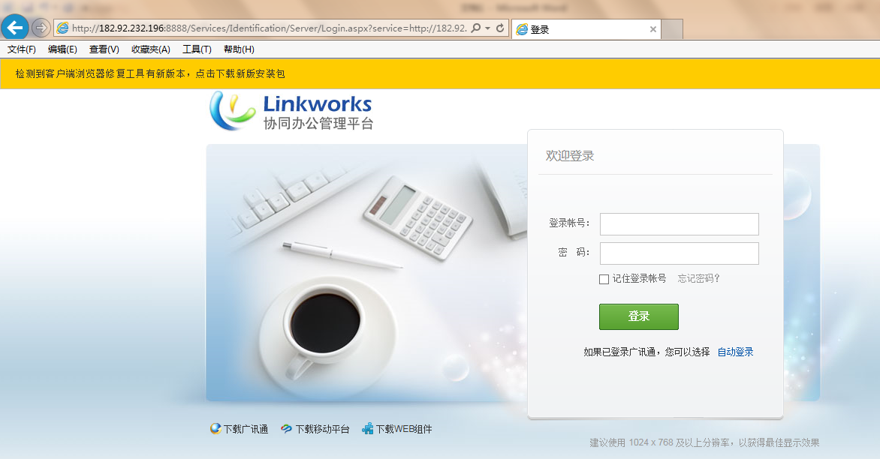
2、点击页面左下方下载广讯通，会弹出以下页面，如下图：
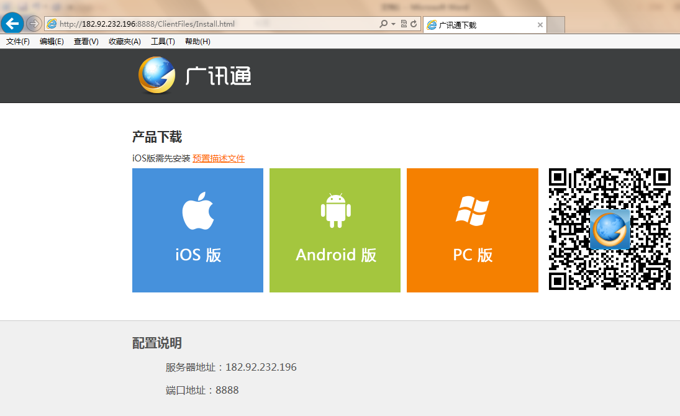
3、当出现上图页面后，恭喜您，马上就可以安装电脑客户端或者手机客户端了！
4、下面介绍电脑客户端下载：
点击上图中PC端下载，如下图：
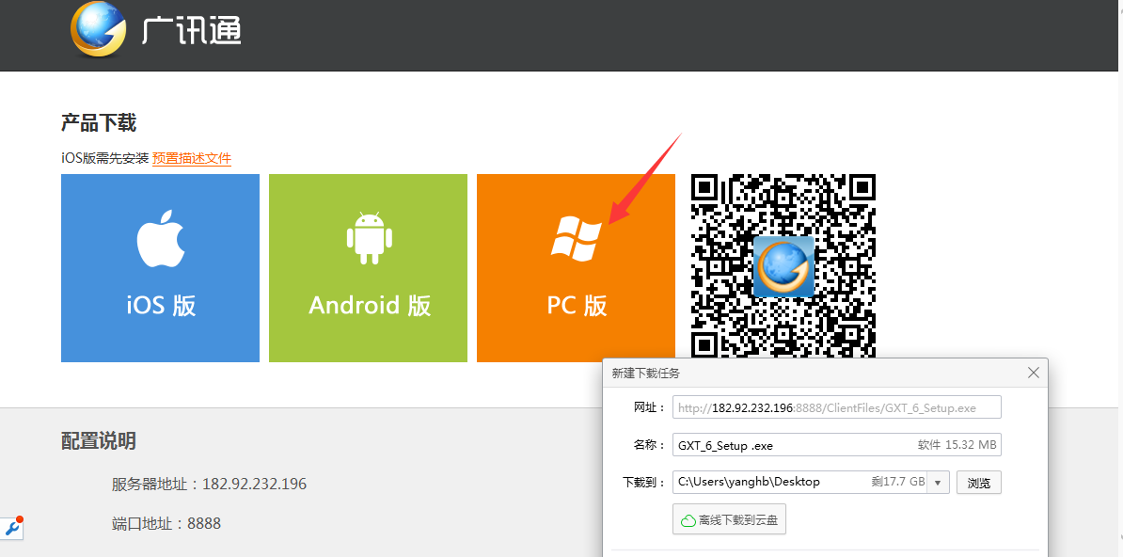
下载完成后，就可以打开程序按照提示一步步安装了！
安装完成后，点击电脑桌面上的图标运行程序，会弹出以下登陆界面，账户输入您的汉语拼音全名，如：杨海波（输入yanghaibo）,密码输入初始密码123456，点击登陆后，就可以与其他会员沟通了，沟通方式与QQ基本相同。如下图：
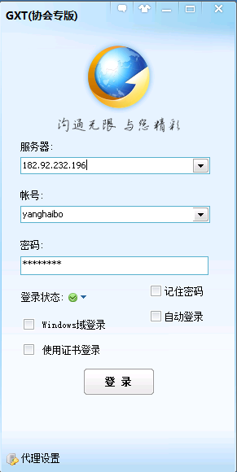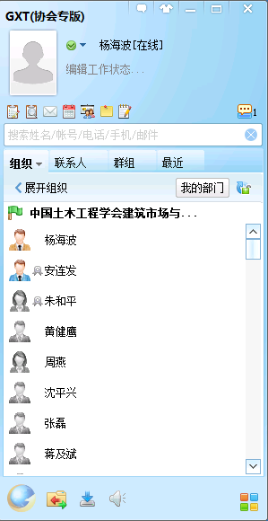
5、手机客户端下载：
手机上通过二维码扫描软件，或者微信扫扫等软件扫描下载页面的二维码，如下图：
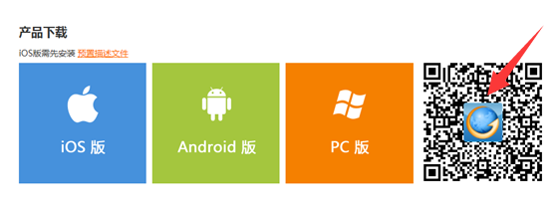
手机扫描下载安装完成以后手机上会依次弹出以下界面，如下图：
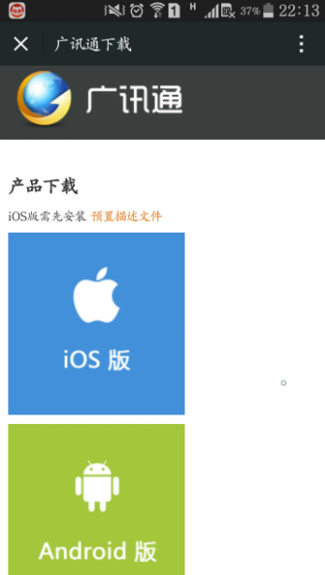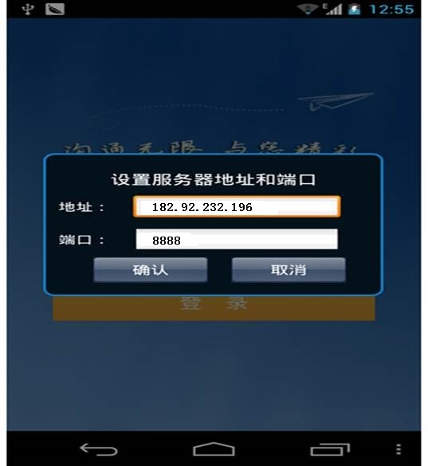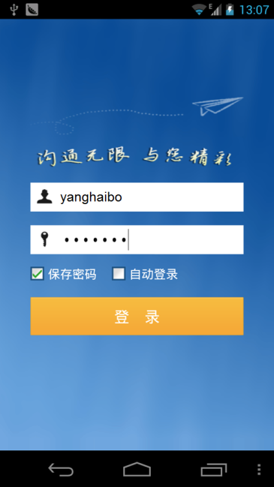
说明：手机端第一次运行程序时需要设置服务器地址和端口，地址为：182.92.232.196 端口：8888
登陆以后，就可以像用微信一样和其他会员进行文字、语音、图片等交流了！

6、以上就是关于广讯通两种客户端的下载安装方法，由于每位会员的电脑和手机系统版本不同，可能在您下载安装过程中会出现一些小问题，这时您可以随时与协会的运作支持人员联系，具体联系方式如下：

相关技术咨询： 杨海波 扫描他的微信二维码：
手 机：18610515808
Q Q: 530933107

中国土木工程学会建筑市场与招标投标研究分会
地址：北京市海淀区首体南路20号国兴家园5号楼803室（邮编100044）
电话：010—88354146 传真：010—88354592
邮箱：zhaotoubiao5803@sina.com

